Szczegółowy opis przedmiotu zamówienia

Nazwa zamówienia: Wykonanie wraz z montażem umeblowania 2 pomieszczeń biurowych w Regionalnym Ośrodku Polityki Społecznej.

- Pokój nr 1 (przy aneksie kuchennym) na wzór pok. 14:
- biurko (1 szt.) w całości na stelażu dla 2 osób: pod oknem – jeden blat z dostawką
z zaobleniem dla 2 osób wys./szer./dł. 77cm/100cm/220 cm + zakończone wspólną półokrągłą dostawką na jednej nodze o wymiarach dostosowanych do szer. blatu
o największej głębokości 40 cm na wzór pok. nr 14, blat na stelażu metalowym z boczną płytą meblową przy zaobleniu;
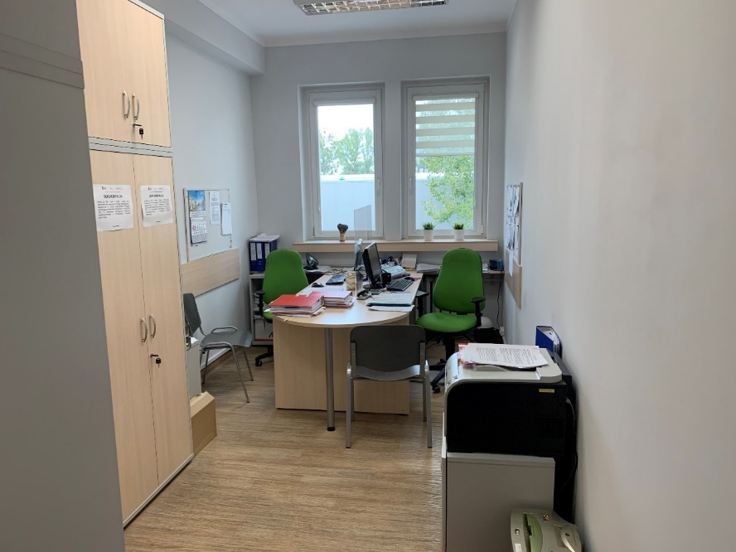

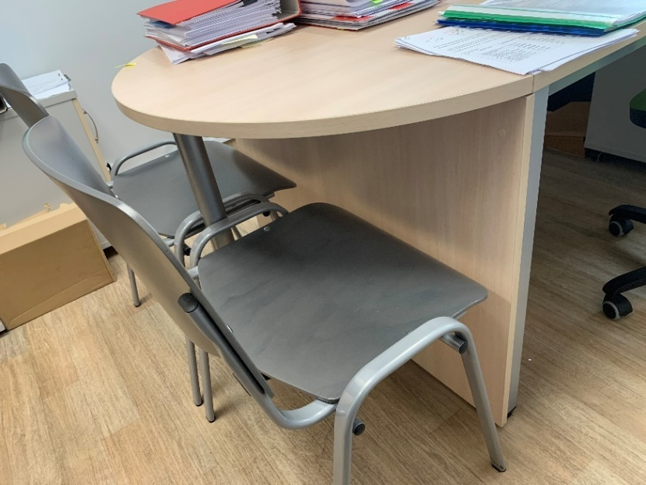

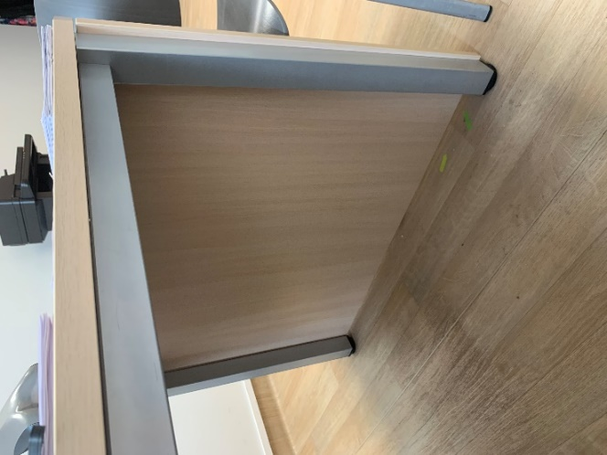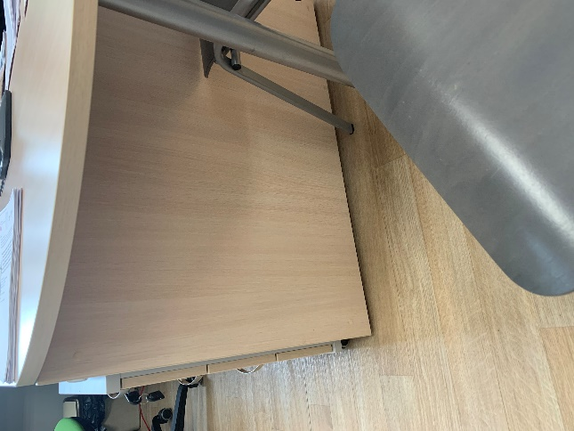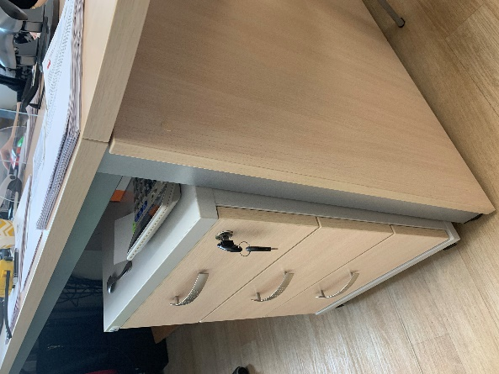
- krzesła typu ISO wood (2 szt.) z ramą w kolorze srebrnym (krzesła mają być dostawione do tej dostawki);

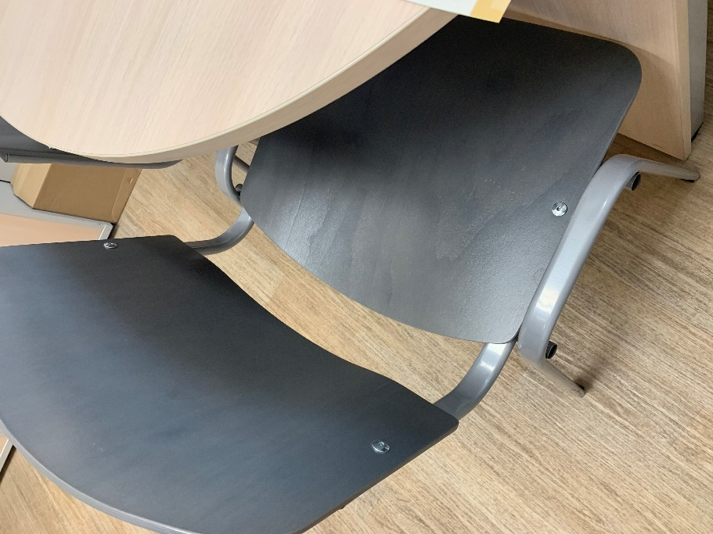

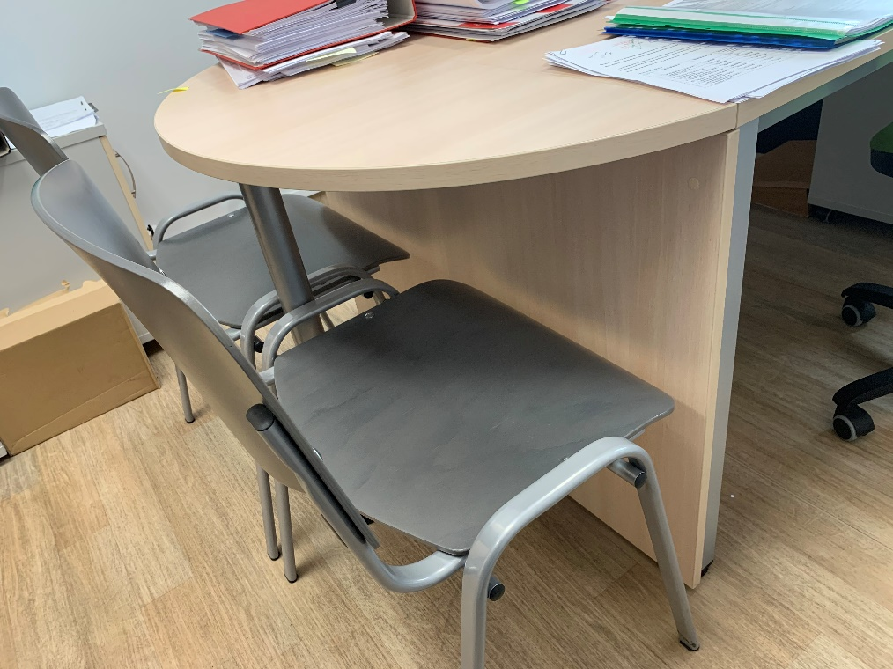

Wzór układu i zastosowania rozwiązań sprawdzonych u Zamawiającego.

- jezdny kontener biurkowy (2 szt.) wys./szer./gł. 62cm/43cm/50cm:
- zamykane na klucz,
- mieszczące się pod blatem biurka (min. 3 szuflady, górna jedna szuflada z piórnikiem przesuwnym), kontenery mają być na kółkach oraz wykonane w całości z płyty meblowej w kolorze frontu mebli - tylna strona również,
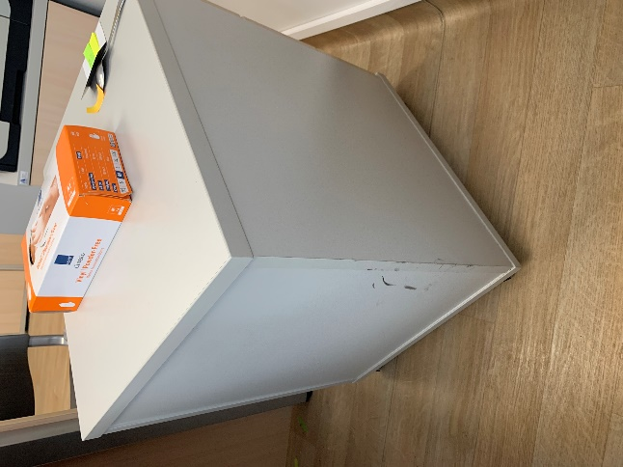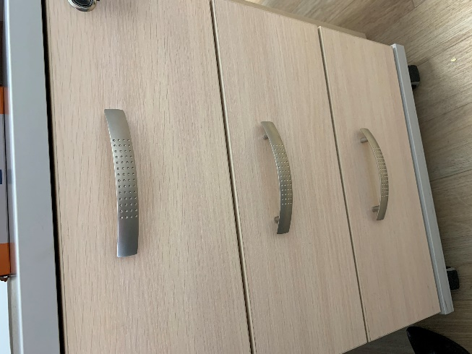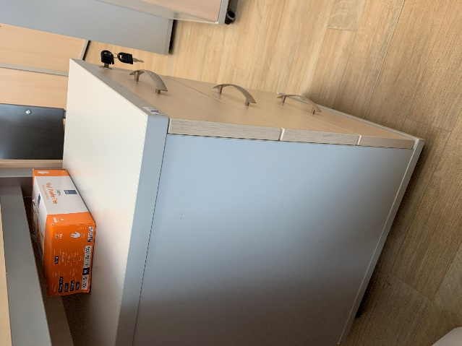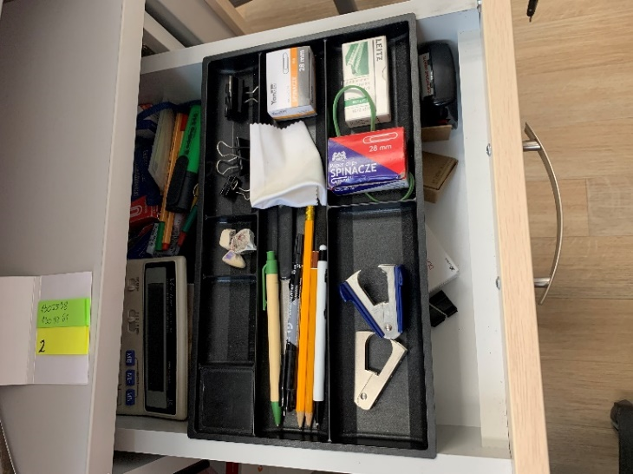

- szafka zamykana z półką pod drukarkę (1 szt.) o wymiarach: wys./szer./gł.: 65/43/50 na kółkach oraz wykonana w całości z płyty meblowej w kolorze frontu mebli - tylna strona również,
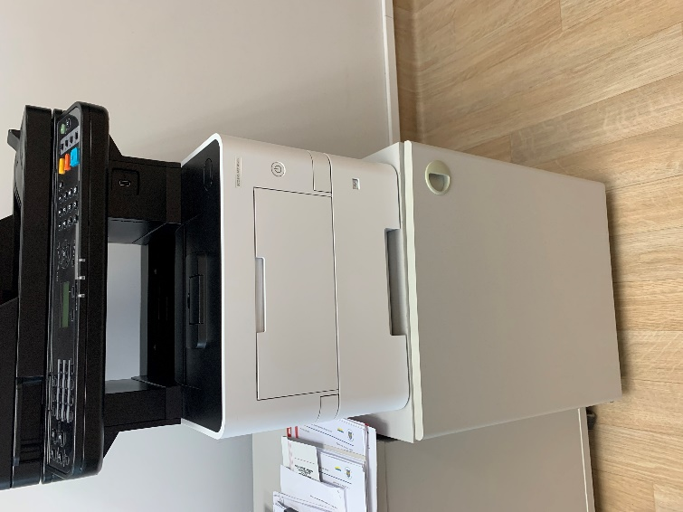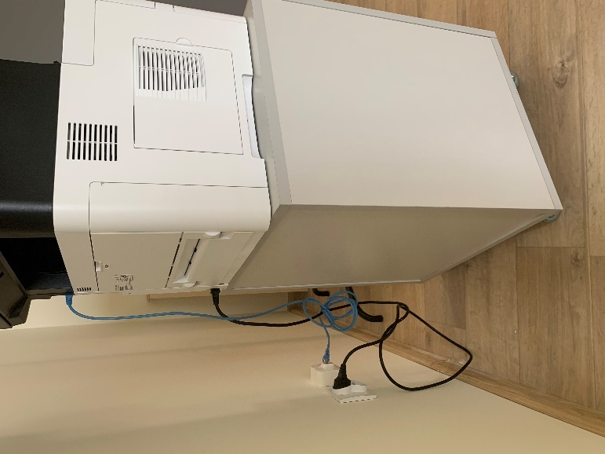

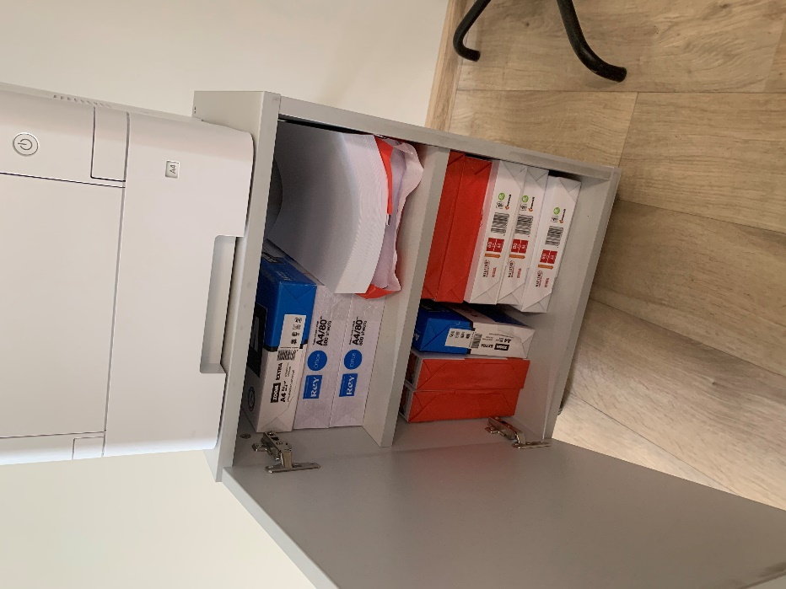

- półka nad kaloryferem szer./gł./grubość płyty 265cm/30cm/1,8-2cm – może być wykonana z max 2 elementów,
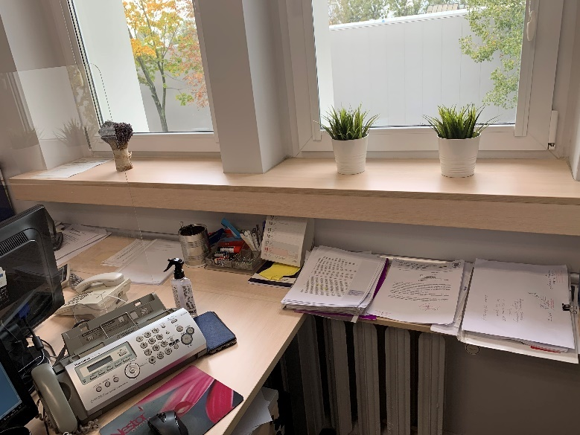
Półka nad kaloryferem od ściany do ściany, biurko na samym stelażu bez bocznej płyty po stronie kaloryfera w celu zapewniania cyrkulacji ciepłego powietrza.

- regał z półką otwarty (1 szt.) mieszczący się pod półką nad kaloryferem wys./szer./gł. 75cm/40cm/30cm, regał może stanowić dodatkowy wspornik półki nad kaloryferem (oprócz zamontowanych wsporników utrzymujących na półkę na ścianie) ale nie jest na stałe przymocowany do półki. Regał można przemieszczać wg uznania.
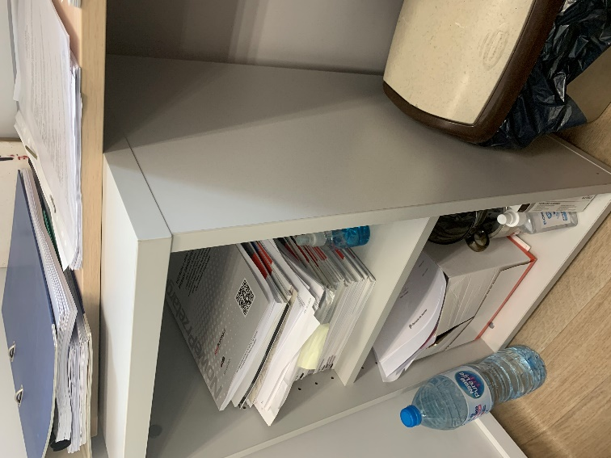

- płyta na ściany (2 szt.) jako zabezpieczenie ścian przed uszkodzeniem przez oparcia krzeseł wys./szer./grubość płyty 30cm/120cm/1,8cm - 2cm,
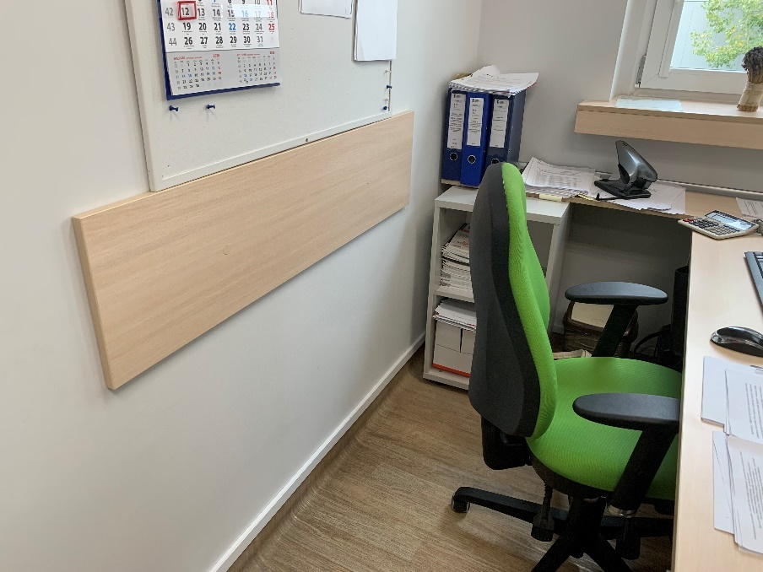
- szafa na segregatory z nadstawkami (1 szt.) - wys. z nadstawkami/szer./gł.: 280/140cm/40 cm: (szerokość mogą stanowić dwie szafy a w tym jedna szafa
z podwójnymi drzwiami:
- z półkami na segregatory,
- otwierane na drzwiczki uchylne,
- z uchwytami i zamkami na klucz w kolorze srebrnym,
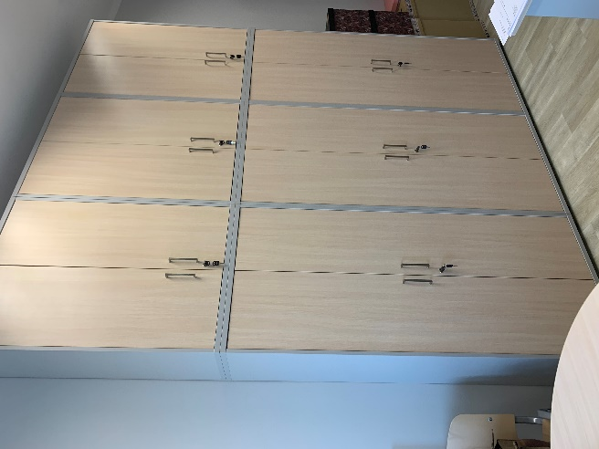

- szafa na segregatory z nadstawkami (1 szt.) - wys. z nadstawkami/szer./gł.: 280/120cm/60 cm: (szerokość mogą stanowić dwie szafy a w tym jedna z podwójnymi drzwiami:
- z półkami na segregatory,
- otwierane na drzwiczki uchylne,
- z uchwytami i zamkami na klucz w kolorze srebrnym
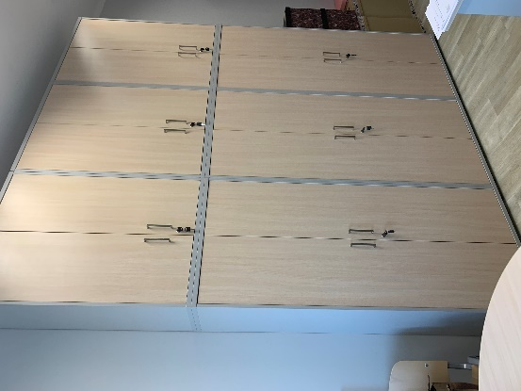
- fotel biurowy (2 szt.): obrotowy, tapicerowany, wg wzoru foteli z pomieszczenia nr 14,
w kolorze tapicerki ciemny szary, z możliwością regulowania wysokości siedziska, głębokości siedziska, wysokości oparcia, z podłokietnikami. Kółka do powierzchni linoleum, kółka muszą zapewniać swobodne przemieszczanie się krzesła w trakcie użytkowania.

Zdjęcia poglądowe wymaganego krzesła będącego w posiadaniu przez Zamawiającego
w pozostałych pomieszczeniach:

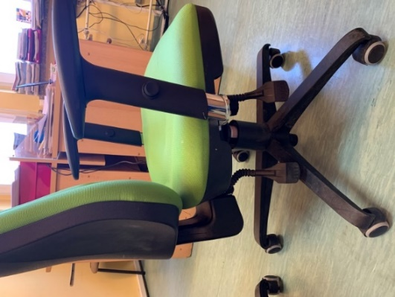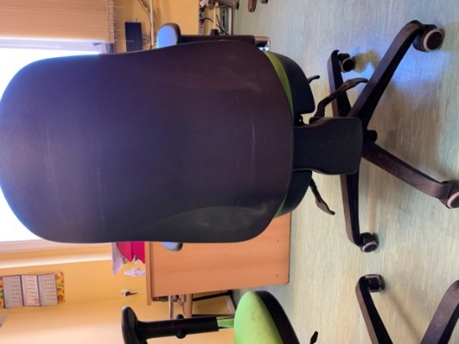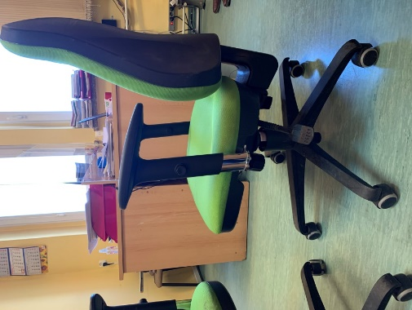

Kolor płyt meblowych w pok. nr 1 ma być dopasowany do koloru obudowy parapetu - klon biały.

- Półki nad lodówką w aneksie kuchennym

Półki (2 szt.) o wymiarach: szer. 54cm, gł. 79,5 cm, gr 1,8cm -2,5 cm. (+/- do 2 cm wg technologii montażu Wykonawcy).
Każda półka z otworem na kable z możliwością przełożenia przez otwór kabla wraz
z wtyczką bez zdejmowania półki.
Półki maja być z każdej strony zaoblone rantem meblowym/blatowym w kolorze dopasowanym do kolorystyki mebelki w aneksie kuchennym. Zaoblenie ma zabezpieczyć półki przed spuchnięciem w przypadku np. zaparowania z czajnika.
Jedna półka ma być zamontowana bezpośrednio nad lodówką a pod gniazdkami.
Druga półka ma być zamontowana nad gniazdkami w odległości umożliwiającej swobodne korzystanie z czajnika.
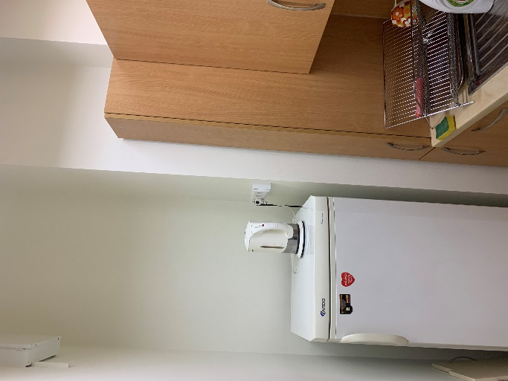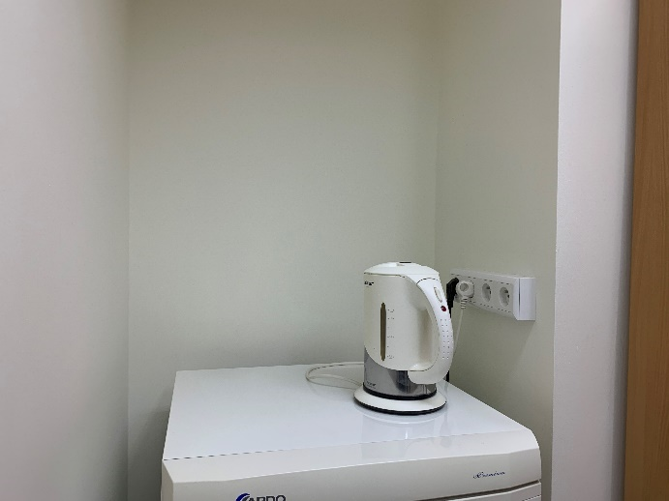

- Pokój nr 2 (przy sekretariacie):

- biurko (1 szt.) przy oknie w kształcie litery „L” kątowe z krótszym bokiem pod oknem: wys./szer./gł. cm: 77/166/70 i dłuższym bokiem na lewej stronie ściany pokoju
o wymiarach wys./szer./gł.: 77/250/70. Biurko ma być wykonane na stelażu metalowym z jednym pełnym bokiem po lewej stronie biurka zakrywającym nogi stelaża biurka. Miejsce siedzenia pracownika ma być zaoblone.
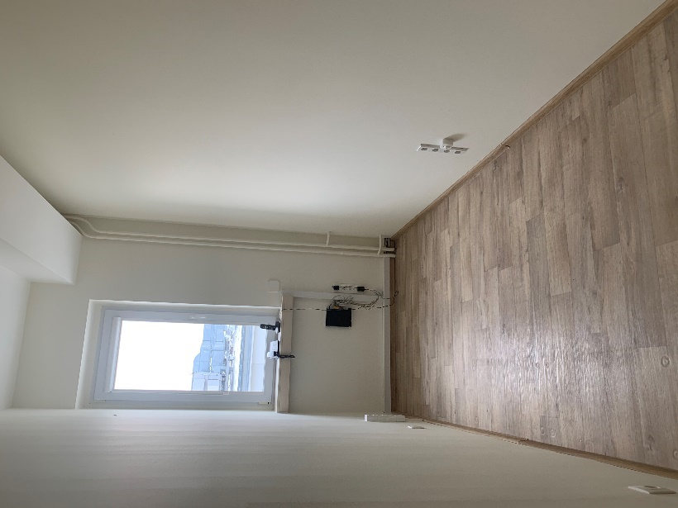
Szerokość pomieszczenia 166cm, ułożenie biurka po lewej stronie dłuższym bokiem

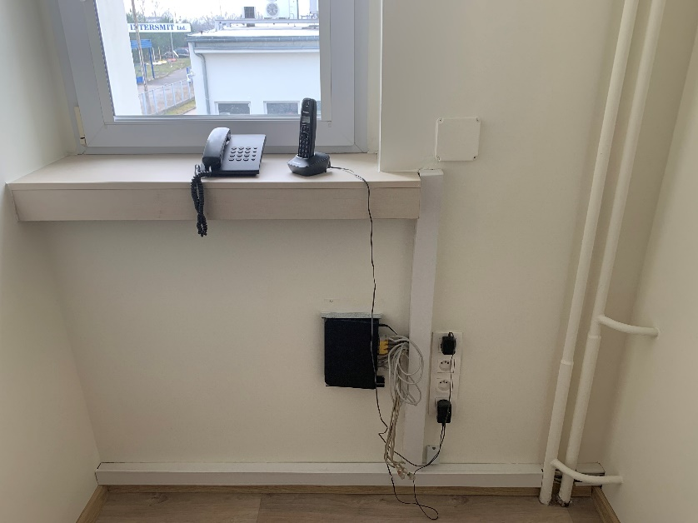
Elementy do wycięcia w blacie biurka w celu dostawienia go do ściany pod oknem i ściani
a prawej strony (korytko i rury)

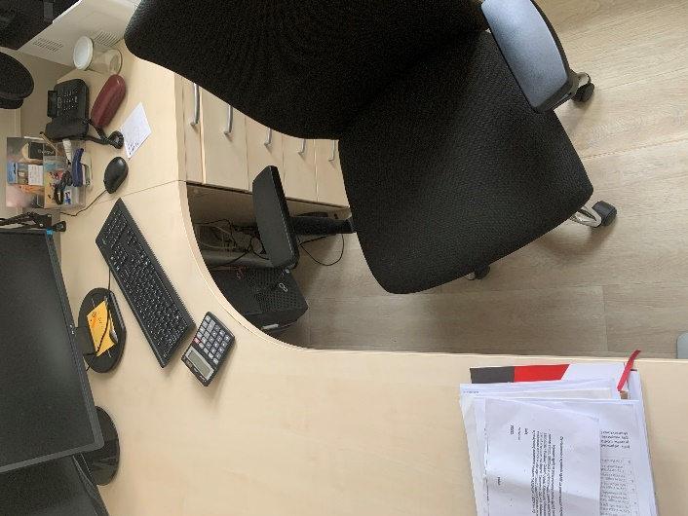
Wzór zaoblenia biuka

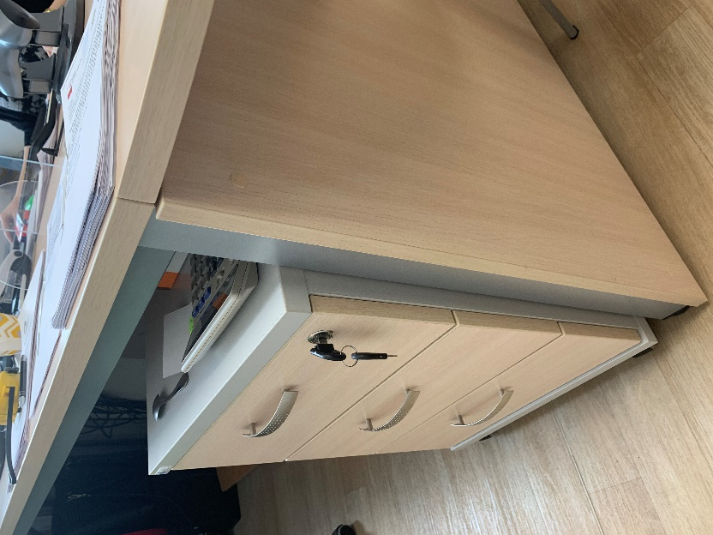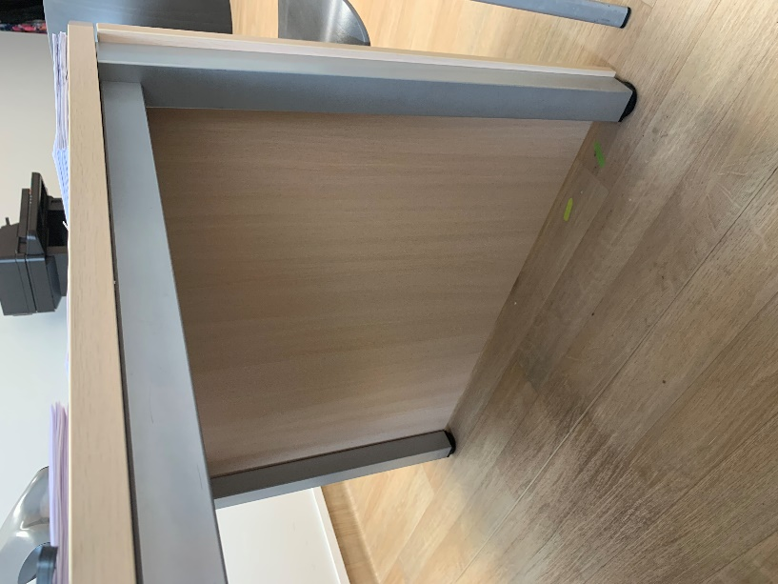
Wzór płyty bocznej zasłaniącej stelaż biurka do zastosowania po przeciwnej stronie biurka
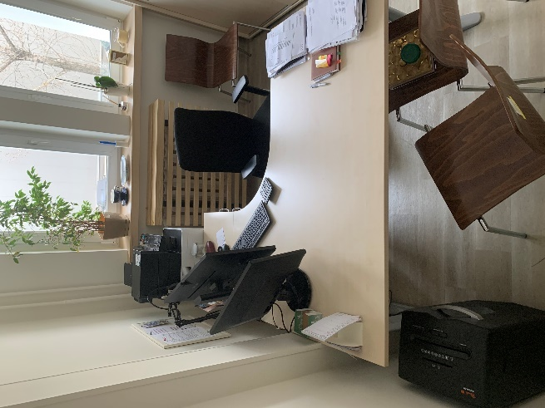
Wzór do zastowania w kształcie biurka na stelażu i zaobleniu z ustawieniem jak podano
w opisie w punkcie a);
- jezdny kontener biurkowy (1 szt.) wys./szer./gł. 62cm/43cm/50cm ustawiony pod biurkiem lub obok biurka z lewej strony:
- zamykany na klucz,
- mieszczący się pod blatem biurka (min. 3 szuflady z piórnikiem przesuwnym
w górnej szufladzie), kontener ma być na kółkach oraz wykonany z płyty meblowej
w kolorze frontu mebli - tylna strona również.
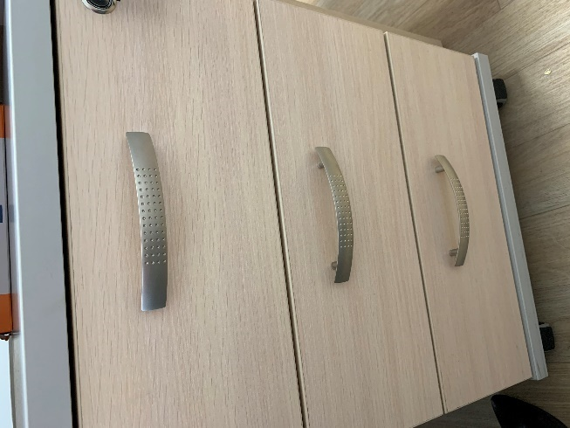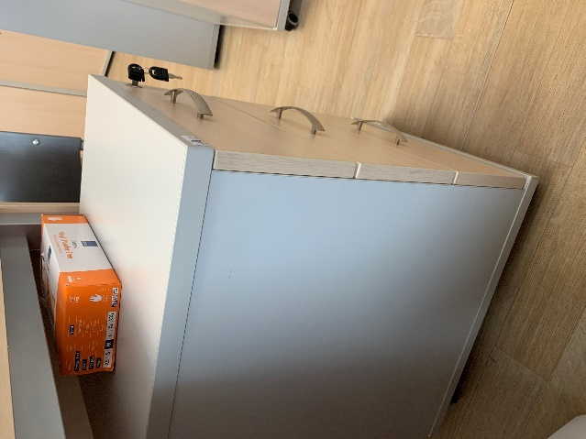

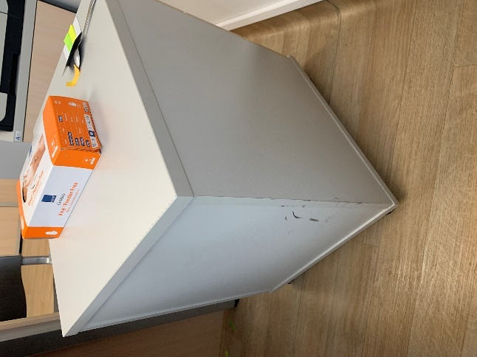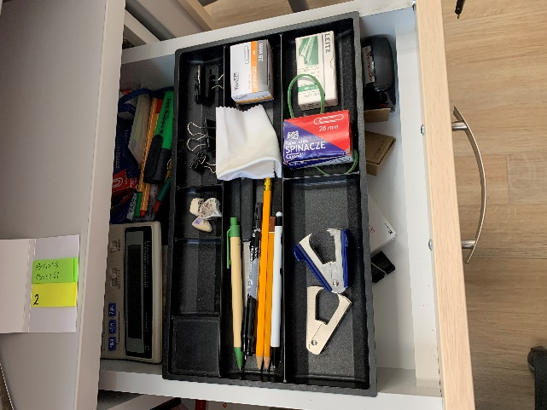
Wzór kontenera z szufladami

- szafka zamykana z półką (1 szt.) o wymiarach: wys./szer./gł.: 70/43/50 ustawiona pod biurkiem z prawej strony, pod krótszym blatem na ścianie z oknem, przed rurami
z centralnego ogrzewania. Szafka ma być jezdna na kółkach oraz wykonana z płyty meblowej w kolorze frontu mebli - tylna strona również.
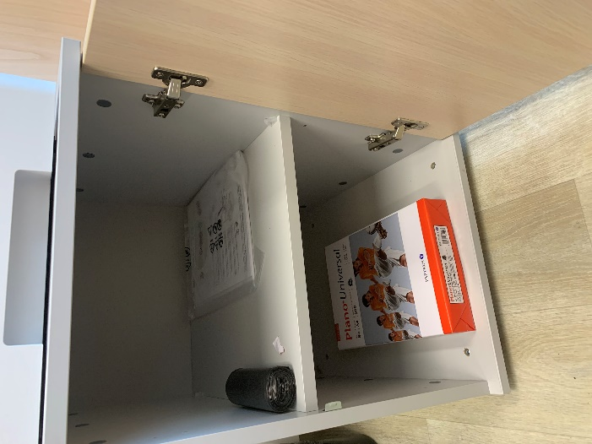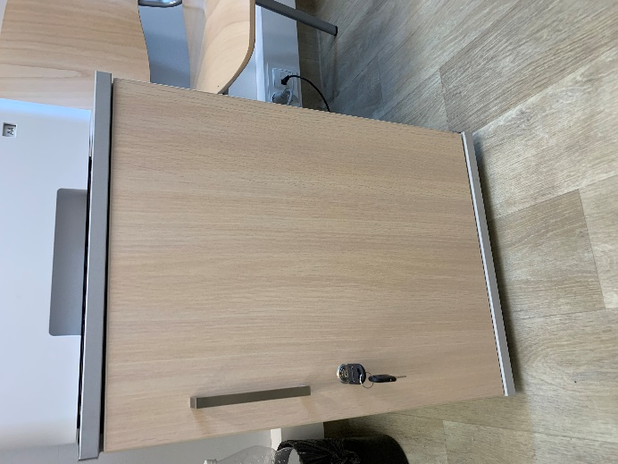
Wzór szafki
- fotel biurowy (1 szt.): obrotowy, tapicerowany, wg wzoru foteli z pomieszczenia nr 14 (jak na zdjęciach poglądowych powyżej), w kolorze tapicerki ciemny szary,
z możliwością regulowania wysokości siedziska, głębokości siedziska, wysokości oparcia, z podłokietnikami. Kółka do powierzchni linoleum, kółka muszą zapewniać swobodne przemieszczanie się krzesła w trakcie użytkowania.
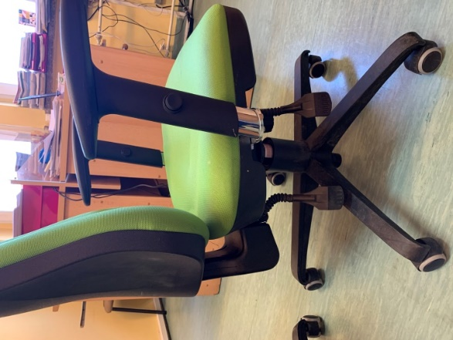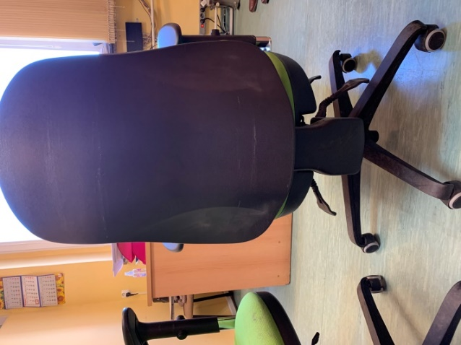

- płyta (1 szt.) jako zabezpieczenie ściany przed uszkodzeniem przez oparcie krzesła wys./szer./grubość płyty 30cm/180cm/1,8cm - 2cm,
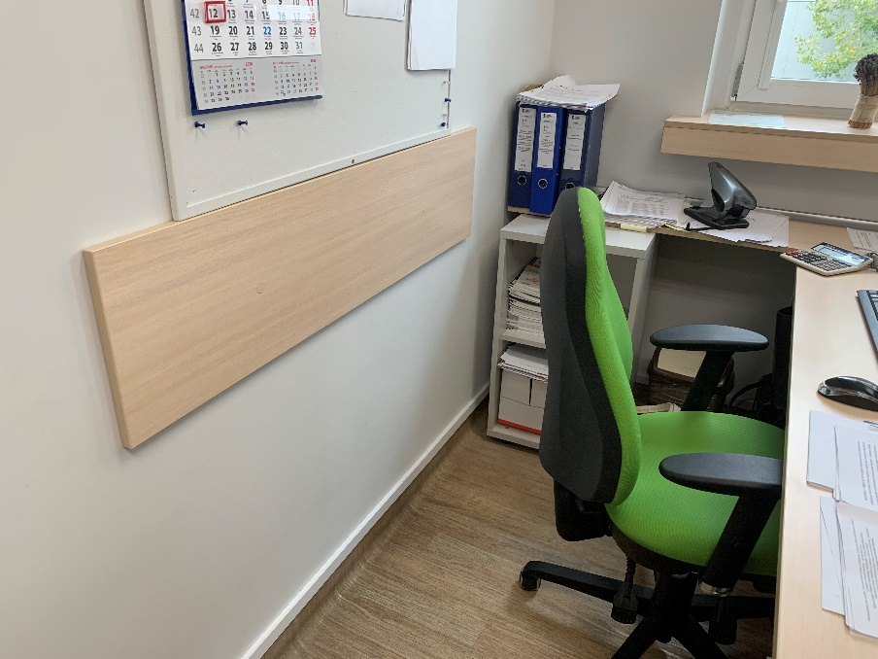

- szafa z nadstawką (1 szt.) wys./szer./gł.: 280/90/60.
- z półkami,
- otwierane na drzwiczki uchylne,
- z uchwytami i zamkami na klucz w kolorze srebrnym,
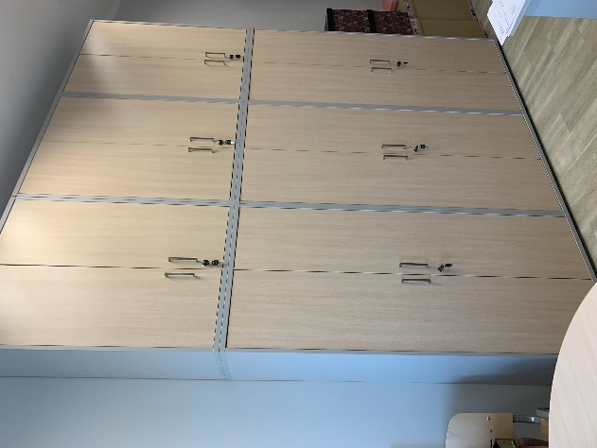

- szafa do zabudowy wnęki 4 skrzydłowa o wymiarach tej wnęki: wys./szer./gł.: 297/67/70 montowane skrzydło drzwiowe lub skrzydła drzwiowe do ściany, szafa bez boków i tyłu z samymi półkami na szerokość i głębokość wnęki w celu pozyskania największej ilości miejsca w szafie:
- z półkami - głębokość i szerokość półek dopasowane do wnęki,
- otwierane na drzwiczki uchylne,
- z uchwytami i zamkami na klucz w kolorze srebrnym
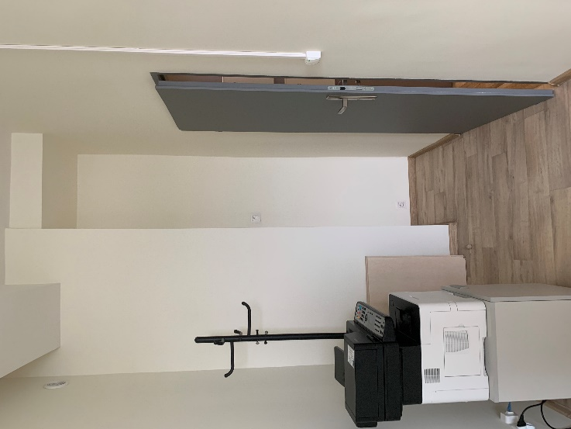

Jedna szafa ma stać po lewej stronie, za drukarką, w miejscu wieszaka. Wysokość szafy do gzymsu.
Druga szafa być zamontowana we wnęce (boki i tył szafy mają stanowić bezpośrednio ściany).Wysokość szafy do gzymsu.

Kolor płyt meblowych (w pokoju nr 2) ma być dopasowany do koloru obudowy parapetu - klon biały.

